Robot Carro Trepador — Conexiones eléctricas
Cómo conectar la electrónica del robot a la placa Freenove ESP32-S3 WROOM CAM (N16R8), cómo alimentar cada parte y qué cuidados tener. El mapa de pines coincide con firmware/include/pines.h, que usan todos los programas de prueba. Los diagramas completos están en los anexos y en diagrama_conexiones.drawio (editable).
Estado: el firmware del robot y los programas de prueba compilan, pero todavía no se han probado con el hardware. Seguir el orden de la sección 9 y avanzar solo si el paso anterior funciona.

1. Componentes
Componente | Función | Alimentación | Conexión con la ESP32
Freenove ESP32-S3 WROOM CAM N16R8 | Controlador, Wi-Fi y cámara OV2640 | 5 V del BEC del ESC trasero (pin 5V) o USB | —
2 × GY-521 (MPU6050) | Inclinación de cada módulo | 5 V (regulador propio) | I2C + pin INT
Módulo INA226 | Voltaje, corriente y potencia de la batería | 3.3 V | I2C + pin ALE
Módulo DRV8833 | Puente H doble para los 4 motores N20 | VCC 2.7-10.8 V (5 V del BEC del ESC delantero) | 4 PWM + ULT
4 × N20 6 V 300 RPM | Tracción (ruedas medias y delanteras) | Desde el DRV8833 (a 5 V, unos 250 RPM) | —
2 × ESC Skywalker V2 30A | Control de las turbinas | Batería 4S | Señal PWM 50 Hz
2 × BLDC XING2 1404 4600KV | Turbinas con hélices Gemfan 3016 | Desde el ESC | —
Batería LiPo HV 4S 1100 mAh | Energía; su conector XT30 hace de interruptor general | 15.2 V nominal, 17.4 V llena | —
BEC de los 2 ESC | Bajan la batería a 5 V (reguladores lineales) | Desde la batería 4S, dentro de cada ESC | —

2. La placa ESP32-S3
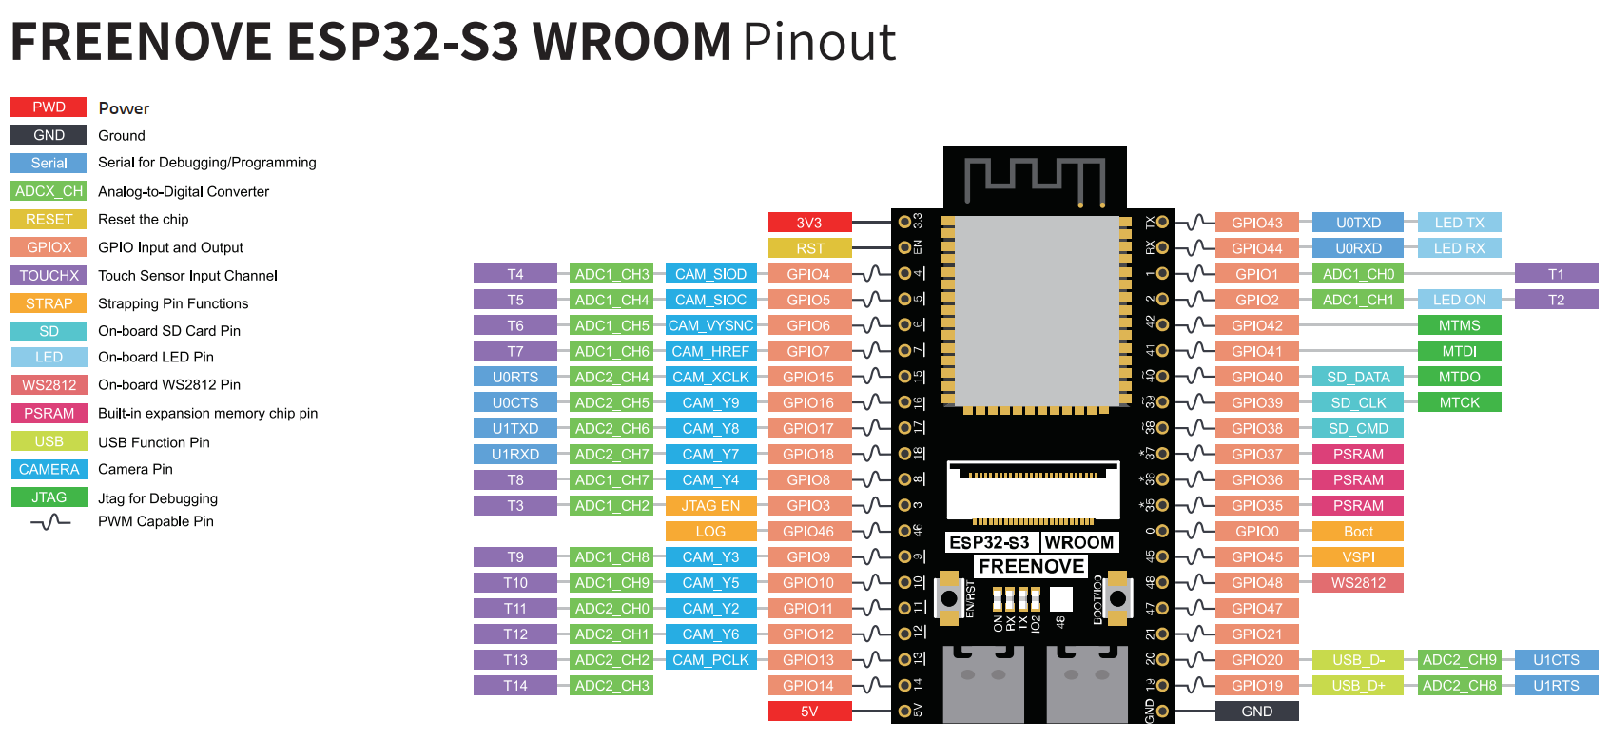
Los GPIO trabajan a 3.3 V y no toleran 5 V. Cada pin entrega como máximo unos 40 mA (20 mA recomendado): sirven para señales, no para alimentar. Muchos GPIO ya están ocupados en la propia placa, así que solo quedan 12 libres y seguros, justo los que necesita el robot.
GPIO | Uso en la placa | ¿Se puede usar?
4-13, 15-18 | Cámara OV2640 (datos, reloj y su bus I2C en 4 y 5) | No
35, 36, 37 | PSRAM octal del módulo N16R8 | No
43, 44 | Serie hacia el CH340 (programación y monitor) | No
0, 45, 46 | Pines de arranque: su nivel al encender decide cómo arranca | Evitar
19, 20 | USB OTG (USB nativo) | Reserva
2 | LED azul de la placa | Sí, como salida (no para I2C)
3 | Pin de arranque que esta placa no usa | Sí
38, 39, 40 | Ranura microSD | Sí, sin tarjeta
48 | LED de colores WS2812 | Sí (queda para el LED de estado)
1, 14, 21, 41, 42, 47 | Libres | Sí

Dos puertos USB-C: el marcado COM/TTL pasa por el chip CH340 (serie) y es el que se usa para programar y ver el monitor: responde aunque el programa se cuelgue. El otro es el USB nativo del ESP32-S3 (OTG) y no se usa. No tienen relación con los dos núcleos del procesador.
Bus de la cámara: los GPIO 4 y 5 son el bus I2C de la cámara. Se podrían compartir con los sensores, pero el cable largo hacia la IMU delantera metería ruido en la cámara y una falla de un sensor la dejaría sin funcionar. Por eso los sensores usan su propio bus en los GPIO 1 y 14.

3. Mapa de pines
GPIO | Señal | Conecta con
1 | I2C SDA | SDA de las 2 GY-521 y del INA226
14 | I2C SCL | SCL de las 2 GY-521 y del INA226
21 | INT IMU delantera | INT del GY-521 delantero
47 | INT IMU trasera | INT del GY-521 trasero
3 | ALERTA compartida | ALE del INA226 y ULT del DRV8833
38 | PWM IN1 | IN1 del DRV8833 (lado izquierdo)
39 | PWM IN2 | IN2 del DRV8833 (lado izquierdo)
40 | PWM IN3 | IN3 del DRV8833 (lado derecho)
2 | PWM IN4 | IN4 del DRV8833 (lado derecho)
41 | PWM ESC delantero | Cable blanco del ESC delantero
42 | PWM ESC trasero | Cable blanco del ESC trasero
48 | LED de estado | LED WS2812 de la placa (sin cableado)

Son 11 señales cableadas. Las cuentas: DRV8833 con 4 PWM (su EEP no se conecta, sección 6.3), 2 IMU con un bus I2C compartido y un INT cada una, el INA226 en el mismo bus, una alerta compartida y 1 pin por ESC (el cuarto cable del ESC no es un pin de parada, sección 6.4).

4. Tabla de conexiones
Todos los cables del robot, uno por fila. La misma tabla está en tabla_conexiones.csv (se abre con LibreOffice Calc o Excel) para ir marcando lo que se va soldando.
N.º | Desde | Hacia | Tipo | Nota
1 | Batería · + (rojo) | XT30 · + (lado robot) | Batería 4S | El XT30 es el interruptor general. Cable 16 AWG o más grueso
2 | XT30 · + | Fusible 40 A · entrada | Batería 4S | Recomendado
3 | Fusible · salida | Shunt 1 mΩ · lado batería | Batería 4S
4 | Shunt · lado carga | ESC delantero · B+ (rojo grueso) | Batería 4S
5 | Shunt · lado carga | ESC trasero · B+ (rojo grueso) | Batería 4S
6 | Batería · − (negro) | XT30 · − (lado robot) | GND
7 | XT30 · − | ESC delantero · B− (negro grueso) | GND
8 | XT30 · − | ESC trasero · B− (negro grueso) | GND
9 | Shunt · lado batería | INA226 · IN+ | Medición | Cable fino soldado en el cuerpo del shunt (Kelvin); quitar la R100 del módulo
10 | Shunt · lado carga | INA226 · IN− | Medición | Cable fino soldado en el cuerpo del shunt (Kelvin)
11 | INA226 · VBS | INA226 · IN− | Medición | Para medir el voltaje de la batería
12 | DRV8833 · GND | ESP32 · GND | GND | Retorno del BEC delantero y referencia de los PWM
13 | ESC delantero · 3 fases | BLDC delantero | Fases | Invertir dos cables cambia el giro
14 | ESC trasero · 3 fases | BLDC trasero | Fases | Invertir dos cables cambia el giro
15 | ESP32 · 5V | GY-521 delantero · VCC | 5 V | Regulador propio: sus señales quedan en 3.3 V
16 | ESP32 · GND | GY-521 delantero · GND | GND
17 | ESP32 · GPIO 1 | GY-521 delantero · SDA | I2C SDA | Bus compartido
18 | ESP32 · GPIO 14 | GY-521 delantero · SCL | I2C SCL | Bus compartido
19 | ESP32 · GPIO 21 | GY-521 delantero · INT | Interrupción | Dato listo, 100 Hz
20 | GY-521 delantero · AD0 | GND | Dirección | Dirección I2C 0x68
21 | ESP32 · 5V | GY-521 trasero · VCC | 5 V | Regulador propio: sus señales quedan en 3.3 V
22 | ESP32 · GND | GY-521 trasero · GND | GND
23 | ESP32 · GPIO 1 | GY-521 trasero · SDA | I2C SDA | Bus compartido
24 | ESP32 · GPIO 14 | GY-521 trasero · SCL | I2C SCL | Bus compartido
25 | ESP32 · GPIO 47 | GY-521 trasero · INT | Interrupción | Dato listo, 100 Hz
26 | GY-521 trasero · AD0 | ESP32 · 3V3 | Dirección | Dirección I2C 0x69. A 3V3, NO a 5 V
27 | ESP32 · 3V3 | INA226 · VCC | 3.3 V | NUNCA 5 V: sus pull-ups pondrían 5 V en la ESP32
28 | ESP32 · GND | INA226 · GND | GND
29 | ESP32 · GPIO 1 | INA226 · SDA | I2C SDA | Bus compartido; dirección 0x40
30 | ESP32 · GPIO 14 | INA226 · SCL | I2C SCL | Bus compartido
31 | ESP32 · GPIO 3 | INA226 · ALE | Alerta | Compartido con ULT del DRV8833
32 | ESP32 · GPIO 38 | DRV8833 · IN1 | PWM 20 kHz | Lado izquierdo
33 | ESP32 · GPIO 39 | DRV8833 · IN2 | PWM 20 kHz | Lado izquierdo
34 | ESP32 · GPIO 40 | DRV8833 · IN3 | PWM 20 kHz | Lado derecho
35 | ESP32 · GPIO 2 | DRV8833 · IN4 | PWM 20 kHz | Lado derecho; el LED azul de la placa lo acompaña
36 | ESP32 · GPIO 3 | DRV8833 · ULT | Falla | Compartido con ALE; medir su voltaje antes
37 | DRV8833 · EEP | Sin conectar | — | J1 cerrado: queda en VCC (5 V)
38 | DRV8833 · OUT1 | N20 medio izq. (+) y N20 delantero izq. (+) | Motor | En paralelo
39 | DRV8833 · OUT2 | N20 medio izq. (−) y N20 delantero izq. (−) | Motor | En paralelo
40 | DRV8833 · OUT3 | N20 medio der. (+) y N20 delantero der. (+) | Motor | En paralelo
41 | DRV8833 · OUT4 | N20 medio der. (−) y N20 delantero der. (−) | Motor | En paralelo
42 | ESP32 · GPIO 41 | ESC delantero · blanco (señal) | PWM 50 Hz | 1000-2000 µs
43 | ESP32 · GND | ESC delantero · negro fino | GND | Obligatorio para la señal
44 | ESC delantero · rojo fino (BEC) | DRV8833 · VCC | 5 V (motores) | BEC delantero: alimenta solo el DRV8833. Nunca unirlo con el otro rojo de BEC
45 | ESC delantero · amarillo | Sin conectar | — | Aislar la punta
46 | ESP32 · GPIO 42 | ESC trasero · blanco (señal) | PWM 50 Hz | 1000-2000 µs
47 | ESP32 · GND | ESC trasero · negro fino | GND | Obligatorio para la señal
48 | ESC trasero · rojo fino (BEC) | ESP32 · 5V | 5 V (lógica) | BEC trasero: ESP32 y GY-521. Desconectarlo mientras el USB esté conectado
49 | ESC trasero · amarillo | Sin conectar | — | Aislar la punta
50 | GY-521 · XDA y XCL | Sin conectar | — | Bus auxiliar, no se usa

5. Alimentación
La batería entrega hasta 17.4 V (4 × 4.35 V, LiPo HV llena), pero el DRV8833 admite como máximo 10.8 V y la ESP32 necesita 5 V. Para bajar el voltaje se usan los BEC de los dos ESC (salida de 5 V), sin convertidores externos: cada BEC alimenta una parte distinta.
Batería 4S (su XT30 es el interruptor general)
└─ fusible 40 A (recomendado)
└─ shunt 1 mΩ (medido por el INA226)
├─ ESC delantero ─ turbina delantera
│ └─ BEC 5 V ─ DRV8833 (VCC) ─ 4 motores N20
└─ ESC trasero ─── turbina trasera
└─ BEC 5 V ─ ESP32 (pin 5V) y VCC de las 2 GY-521
└─ 3V3 de la placa ─ INA226

Línea | Fuente | Consumo estimado
4S (15-17.4 V) | Batería | Hasta ~36 A con las dos turbinas al máximo
5 V (lógica) | BEC del ESC trasero (lineal) | ESP32 + cámara + Wi-Fi: 0.3-0.5 A, con picos al transmitir; 2 GY-521: ~10 mA. El BEC disipa unos 4-6 W
3.3 V | Regulador de la placa (pin 3V3) | INA226: menos de 1 mA
5 V (motores) | BEC del ESC delantero (lineal) | 4 N20: 0.1-0.3 A cada uno andando, picos al arrancar. Con 1 A el BEC disipa unos 12 W

1) Todas las tierras unidas (GND común): batería, ESC, DRV8833, ESP32 y sensores.
2) Cada BEC alimenta solo su parte: el del ESC delantero al DRV8833 y el del trasero a la ESP32. NUNCA unir los dos cables rojos de BEC: dos reguladores en paralelo se pelean por fijar el voltaje y uno termina recalentándose.
3) GY-521 a 5 V: traen un regulador de 3.3 V, así que sus señales (SDA, SCL, INT) quedan en 3.3 V. INA226 siempre a 3.3 V: no tiene regulador y sus pull-ups del I2C están conectados a VCC; con 5 V pondría 5 V en el bus, y los GPIO de la ESP32 no lo toleran. Como el bus es uno solo, basta un módulo a 5 V para dañarla.
4) Cables de batería de 16 AWG o más gruesos. El XT30 de la batería hace de interruptor general: conectar y desconectar de un solo movimiento. La chispa al conectar es normal (se cargan los condensadores de entrada de los ESC), pero desgasta los contactos. El XT30 aguanta unos 15 A continuos (30 A en picos): alcanza para la succión normal, pero si la succión alta se mantiene mucho tiempo (hasta ~36 A con las dos turbinas al máximo), cambiar a XT60. Fusible de 40 A recomendado.
5) Mientras se prueba, cargar la batería a 4.20 V por celda (16.8 V): el ESC es para 3-4S normal.
6) Los BEC son lineales: todo lo que sobra entre la batería y los 5 V se vuelve calor, (16.8 V − 5 V) × corriente. Tocar los ESC después de 5 minutos de uso; si queman, reemplazar ese BEC por un buck de 5 V (2-3 A). Con el USB conectado a la ESP32, desconectar el rojo del BEC trasero (nunca dos fuentes de 5 V a la vez); el GND se deja conectado.
7) Los N20 son de 6 V: a 5 V giran un ~17 % más lento (unos 250 RPM). Por eso en el software velocidad_max_rueda es 0.39 m/s.

6. Detalles por componente
6.1 GY-521 (MPU6050)
Pines: VCC, GND, SCL, SDA, XDA, XCL, AD0 e INT. VCC va a 5 V: el módulo tiene un regulador de 3.3 V, así que el chip y sus señales trabajan a 3.3 V. AD0 define la dirección: a GND el delantero (0x68) y a 3V3 el trasero (0x69); AD0 llega directo al chip, sin pasar por el regulador, así que nunca va a 5 V. XDA y XCL no se usan. Cada IMU muestrea a 100 Hz y da un pulso en INT por cada dato nuevo; la prueba de IMUs muestra esa frecuencia (si da 0 Hz, el cable INT está suelto). Según el ensamble, ambas van planas, con el chip hacia arriba y el lado largo hacia adelante.
6.2 INA226
Pines: IN+, IN−, VBS, ALE, SCL, SDA, GND y VCC, más los bornes Vin+ y Vin−, que son los mismos IN+ e IN−. La serigrafía dice VCC 5 V, pero hay que alimentarlo con 3.3 V: este módulo no tiene regulador y sus pull-ups del I2C (y de ALE) están conectados a VCC, así que con 5 V pondría 5 V en los pines de la ESP32. El chip funciona de 2.7 a 5.5 V y mide la batería igual con cualquiera de los dos. VBS debe ir a IN− para medir el voltaje de la batería.
Shunt: el módulo trae un shunt R100 (0.1 Ω), con el que solo mide hasta 0.82 A. Para medir el robot completo, desoldar la R100 y poner un shunt externo de 1 mΩ (2 W o más, encapsulado 2512 o mayor) en el cable principal de la batería: mide hasta 82 A con 2.5 mA de resolución y a 36 A disipa 1.3 W. No soldarlo en el módulo: sus pistas no soportan esa corriente. Conexión Kelvin: los dos cables finos hacia IN+ e IN− se sueldan directamente en el cuerpo o los pads del shunt, por dentro de donde llegan los cables gruesos; con 1 mΩ, una soldadura o un trozo de cable tiene una resistencia parecida a la del shunt y falsearía la medida. Luego cambiar R_SHUNT a 0.001 y CORRIENTE_MAX a 80 en firmware/src/pruebas/prueba_potencia.cpp y calibrar comparando con un multímetro en serie.
6.3 DRV8833
Pines del módulo: IN1-IN4, OUT1-OUT4, VCC, GND, EEP y ULT. IN1 e IN2 controlan OUT1 y OUT2 (lado izquierdo); IN3 e IN4 controlan OUT3 y OUT4 (lado derecho). Cada salida maneja dos N20 en paralelo (1.5 A continuos por canal). Los motores arrancan y frenan con rampa (0 a 100 % en 2 s) para evitar picos de corriente y golpes en los engranajes.
Puente J1 (atrás del módulo): une EEP con VCC. Con J1 cerrado el DRV8833 queda siempre activo y EEP está a 5 V: NO conectarlo a la ESP32, porque la dañaría. Así se ahorra un pin; para detener los motores basta con poner el PWM en cero.
ULT (falla): se une con ALE del INA226 en el GPIO 3. Antes de conectarlo, medir su voltaje con el módulo encendido y sin falla: si pasa de 3.6 V, quitar su resistencia de pull-up o usar un divisor 10 kΩ / 20 kΩ.
Ruido: capacitor cerámico de 100 nF entre los terminales de cada motor y electrolítico de 100 µF entre VCC y GND cerca del módulo.
6.4 ESC Skywalker V2
Cables: rojo y negro gruesos a la batería; tres de fase al motor; y el conector de señal con blanco (señal), negro fino (GND) y rojo fino (BEC de 5 V). El cuarto cable, amarillo, sirve para la caja de programación o para invertir el giro (modo Reverse Brake): no es un pin de parada y no se conecta, porque una turbina invertida despegaría al robot de la pared. Para detener una turbina basta con acelerador 0.
Parámetro del ESC | Valor recomendado | Motivo
Brake Type | Disabled (fábrica) | Sin freno ni inversión: el cable amarillo se ignora
Start-up Mode | Soft o Very Soft | Arranque de 0 a 100 % en 500 u 800 ms, además de la rampa del código
Voltage Cutoff Type | Soft | Con batería baja reduce al 60 % en vez de cortar: en una pared, cortar de golpe haría caer al robot
Cutoff Voltage | Medium (3.0 V por celda) | Protege la batería

Pérdida de señal: si el ESC deja de recibir pulsos 0.25 s, corta el motor. Si la ESP32 se reinicia en una pared, el robot cae: hacer las pruebas en pared con una cuerda de seguridad.
6.5 Cámara
La OV2640 va en el conector de la placa y no lleva cableado extra. La antena de la placa debe quedar lejos de los cables de las turbinas y no tapada por metal.

7. Pin de alerta compartido
ALE del INA226 y ULT del DRV8833 comparten el GPIO 3. Los dos son salidas de colector abierto activas en bajo: solo pueden poner la línea a 0, nunca en alto, así que unirlas no daña nada y cualquiera de los dos puede avisar. La ESP32 activa su resistencia de pull-up interna. Cuando la línea baja, el código lee el registro Mask/Enable del INA226: si marca la alerta, fue el INA226 (batería baja o sobrecorriente); si no, fue una falla del DRV8833 (sobrecorriente, temperatura o voltaje bajo).

8. Cableado del bus I2C
1) Los dos GY-521 y el INA226 comparten el bus en los GPIO 1 (SDA) y 14 (SCL) a 100 kHz.
2) El cable hacia la IMU delantera cruza la articulación central: cable de silicona flexible, con holgura para que la articulación se doble ±90° y sujeto para que no tire de los pines.
3) Trenzar SDA con un GND y SCL con otro GND, mantener el cable por debajo de ~30 cm y lejos de los cables de fase de los ESC.
4) Cada GY-521 trae resistencias de pull-up de 4.7 kΩ; con los tres módulos el bus queda en unos 2 kΩ, que funciona bien a 100 kHz.
5) Trenzar el cable de señal de cada ESC (blanco) con su GND.

9. Programas de prueba y orden
cd firmware
pio run -e prueba_imus -t upload && pio device monitor

Paso | Prueba | Resultado esperado
1. Solo USB | prueba_camara | Muestra la IP; el video se ve en el navegador
2. Solo USB | prueba_imus | INT ~100 Hz en cada IMU; plano y quieto: az ≈ +9.8 m/s²
3. Batería, sin motores | prueba_potencia | Voltaje igual al del multímetro; la alerta salta con 'bv'
4. Medir los BEC | multímetro | Con batería y el rojo del BEC sin conectar: 5.0-5.3 V entre rojo y negro fino de cada ESC
5. Robot levantado | prueba_motores | Las ruedas aceleran y frenan suave; 'x' frena al instante
6. ESC sin hélices | prueba_esc | Pitidos de armado; turbinas que suben y bajan suave
7. Con hélices, sujeto | prueba_esc | Acelerador bajo, vigilando corriente y temperatura

10. Compras y pendientes
Elemento | Para qué | Prioridad
Buck de 5 V, 2-3 A | Solo si un BEC se calienta demasiado | Si hace falta
Conectores XT60 | Si la succión alta se mantiene mucho tiempo (el XT30 aguanta ~15 A) | Si hace falta
Shunt de 1 mΩ, 2 W o más | Que el INA226 mida la corriente del robot completo | Necesario
Fusible de 40 A con portafusible | Seguridad de la batería | Recomendado
Capacitores de 100 nF (4) y 100 µF (1) | Filtrar el ruido de los motores | Recomendado
Cable de silicona y conectores XT30 | Cableado de potencia y de la articulación | Recomendado

1) Revisar el puente J1 del DRV8833 (debe estar cerrado) y medir el voltaje de ULT antes de unirlo al GPIO 3.
2) Antes de conectar cada módulo al bus I2C: alimentarlo solo, con el voltaje que va a usar, y medir SDA, SCL e INT o ALE contra GND. Deben dar unos 3.3 V; si dan 5 V, no conectarlo así.
3) Confirmar la flecha X impresa en las GY-521 respecto al frente del robot.
4) Actualizar el CAD: INA226 en lugar de INA260.

Anexo A. Diagrama de alimentación
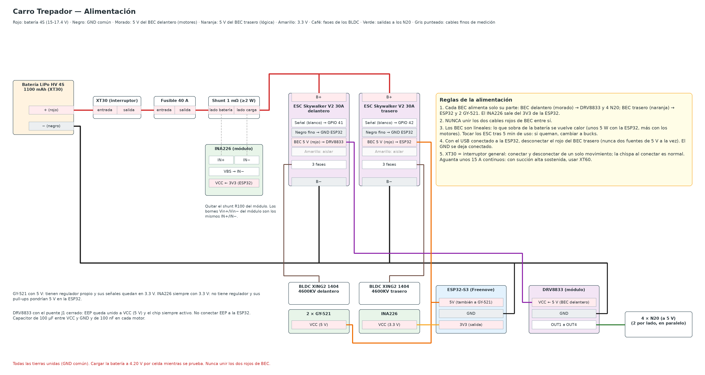

Anexo B. Diagrama de señales
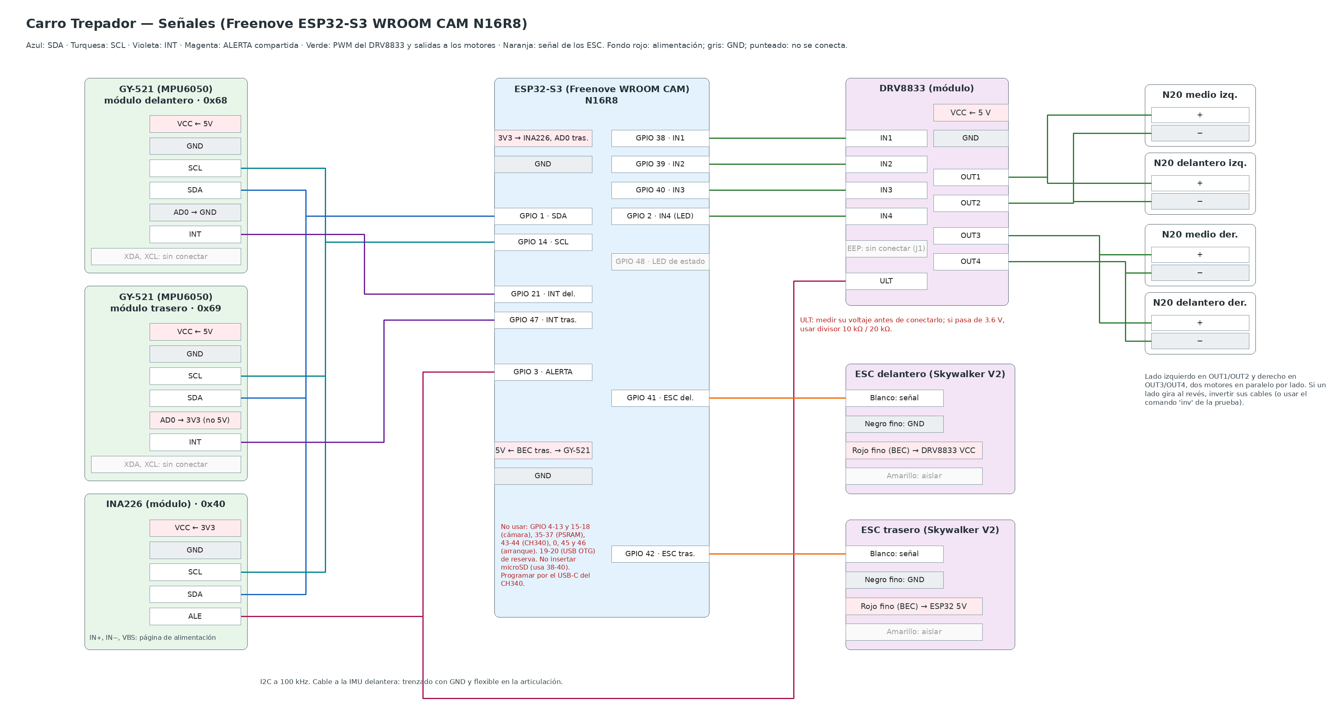

Anexo C. Pinout de los módulos
